Table S1 | Profiling of 242 CN-AML individuals in SREBF2^{high} and SREBF2^{low} groups: 50th percentile (ascending) as cutoff: ≤50th = low group, >50th = high group.

Characteristics | SREBF2 expression |  | U/ | P
Characteristics | Low (n=121) | High (n=121) |  | P
Age, median (range) | 61（10-85） | 61（5-85） | 6867 | 0.4675
Gender, n (%) |  |  | 0.0674 | 0.7951
Man | 70（57.9） | 68（56.2）
Woman | 51（42.1） | 53（43.8）
FAB subtype, n (%) |  |  | 9.9939 | 0.0999
M₀ | 1（0.8） | 4（3.3）
M₁ | 24（19.8） | 16（13.2）
M₂ | 7（5.8） | 14（11.6）
M₄ | 14（11.6） | 14（11.6）
M₅ | 21（17.4） | 11（9.1）
M₆ | 0（0.0） | 1（0.8）
NA | 54（44.6） | 61（50.4）
NCCN risk stratification, n (%) |  |  | 4.0867 | 0.2522
Favorable | 39（32.2） | 33（27.3）
Intermediate | 28（23.1） | 35（28.9）
Adverse | 16（13.2） | 24（19.8）
NA | 38（31.4） | 29（24.0）
ASXL1, n (%) |  |  | 0.5140 | 0.4734
Mutation | 8（6.6） | 11（9.1）
Wild-type | 113（93.4） | 110（90.9）
CEBPA, n (%) |  |  | 11.2757 | 0.0026
Single mutation | 7（5.8） | 4（3.3） | 0.8571 | 0.3545
Double mutation | 9（7.4） | 0（0.0） | 7.3858 | 0.0066
Wild-type | 105（86.8） | 117（96.7） | 7.8486 | 0.0051
NPM1, n (%) |  |  | 2.3934 | 0.1218
Mutation | 50（41.3） | 62（51.2）
Wild-type | 71（58.7） | 59（48.8）
FLT3-ITD, n (%) |  |  | 34.3116 | <0.0001
Presence | 19（15.7） | 62（51.2）
Absence | 102（84.3） | 59（48.8）
RUNX1, n (%) |  |  | 1.3698 | 0.2418
Mutation | 12（9.9） | 18（14.9）
Wild-type | 109（90.1） | 103（85.1）
Standard Chemotherapy, n (%) |  |  | 5.8376 | 0.0511
Yes | 114（94.2） | 104（86.0）
No | 1（0.8） | 7（5.8）
NA | 6（5.0） | 10（8.3）
Bone Marrow Transplant, n (%) |  |  | 1.5004 | 0.4723
Yes | 41（33.9） | 35（28.9）
No | 74（61.2） | 76（62.8）
NA | 6（5.0） | 10（8.3）
Target Therapy, n (%) |  |  | 3.8891 | 0.1430
Yes | 16（13.2） | 25（20.7）
No | 99（81.8） | 86（71.1）
NA | 6（5.0） | 10（8.3）
Response To Induction, n (%) |  |  | 6.8365 | 0.1448
Complete Response | 64（52.9） | 45（37.2）
Complete Response i | 1（0.8） | 3（2.5）
Refractory | 31（25.6） | 37（30.6）
Unknown | 8（6.6） | 12（9.9）
NA | 17（14.0） | 24（19.8）
Disease origin, n (%) |  |  | 2.2977 | 0.5283
De Novo | 67（55.4） | 66（54.5）
Relapsed | 3（2.5） | 5（4.1）
Transformed | 14（11.6） | 20（16.5）
Others | 37（30.6） | 30（24.8）
Death, n (%) |  |  | 4.3384 | 0.0373
Yes | 62（51.2） | 78（64.5）
No | 59（48.8） | 43（35.5）

A | B
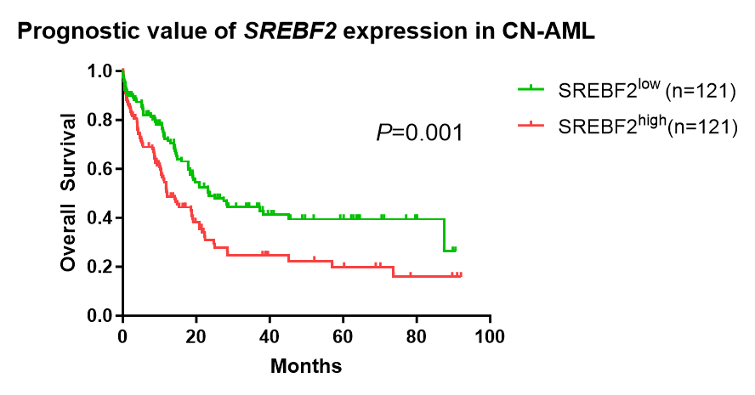 | 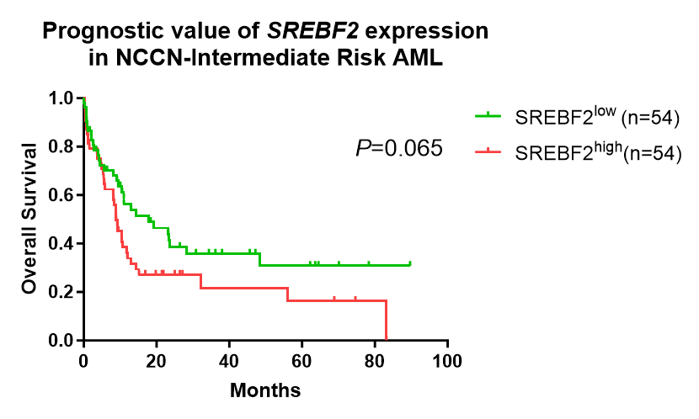
C
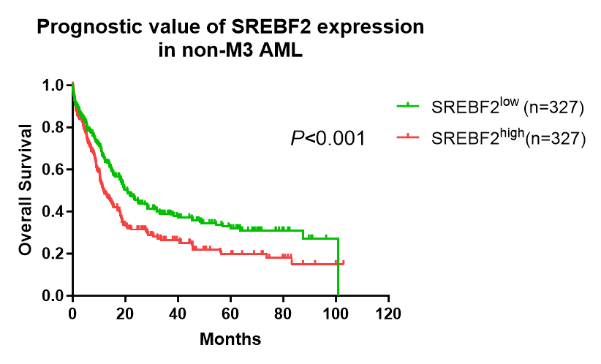
Figure S1 Overall Survival analysis of SREBF2 expression in AML: 50th percentile (ascending) as cutoff: ≤50th = low group, >50th = high group. (A) 242 patients with CN-AML. (B) 108 patients with NCCN-Intermediate Risk AML.(C) 654 patients with non-M3 AML.

Table S2| Multivariable analysis in CN-AML patients.
Variables |  | OS
 | HR | 95% CI | P
CN-AML, n=242
SREBF2^{high} vs. SREBF2^{low} | 1.477 | 0.995-2.191 | 0.048
Risk, adverse vs. Non-adverse | 1.698 | 0.994-2.901 | 0.053
Age, 10-year increments | 1.858 | 1.230-2.806 | 0.003
Gender, man vs. woman | 0.953 | 0.650-1.397 | 0.805
ASXL1+ vs. ASXL1- | 1.281 | 0.667-2.458 | 0.457
CEBPAdm+ vs. CEBPAdm- | 1.136 | 0.260-4.968 | 0.866
NPM1+ vs. NPM1- | 2.103 | 1.214-3.641 | 0.008
FLT3-ITD+ vs. FLT3-ITD- | 1.209 | 0.753-1.941 | 0.432
RUNX1+ vs. RUNX1- | 0.762 | 0.429-1.354 | 0.354
Standard Chemotherapy, yes vs.no | 0.731 | 0.274-1.953 | 0.532
Bone Marrow Transplant, yes vs.no | 0.509 | 0.329-0.787 | 0.002
Targeted Therapy, yes vs.no | 0.688 | 0.436-1.085 | 0.108
Response To Induction, CR vs.Non-CR | 0.272 | 0.162-0.455 | <0.001
Disease origin, De novo vs. Non-De novo | 0.667 | 0.436-1.021 | 0.062

Table S3 | Profiling of 242 CN-AML individuals in SREBF2^{high} and SREBF2^{low} groups: 25th percentile (ascending) as cutoff: ≤25th = low group, >25th = high group.

Characteristics | SREBF2 expression |  | U/ | P
Characteristics | Low (n=60) | High (n=182) |  | P
Age, median (range) | 58.5（10-85） | 62（5-85） | 4882 | 0.2415
Gender, n (%) |  |  | 0.2882 | 0.6531
Man | 36（60.0） | 102（56.0）
Woman | 24（40.0） | 80（44.4）
FAB subtype, n (%) |  |  | 9.3252 | 0.1296
M₀ | 0（0.0） | 5（2.7）
M₁ | 17（28.3） | 23（12.6）
M₂ | 5（8.3） | 16（8.8）
M₄ | 7（11.7） | 21（11.5）
M₅ | 5（8.3） | 27（14.8）
M₆ | 0（0.0） | 1（0.5）
NA | 26（43.3） | 89（48.9）
NCCN risk stratification, n (%) |  |  | 11.6196 | 0.0073
Favorable | 21（35.0） | 51（28.0） | 1.0513 | 0.3305
Intermediate | 11（18.3） | 52（28.6） | 2.4563 | 0.1296
Adverse | 4（6.7） | 36（19.8） | 5.6243 | 0.0259
NA | 24（40.0） | 43（23.6） | 6.0425 | 0.0194
ASXL1, n (%) |  |  | 0.4490 | 0.5028
Mutation | 3（5.0） | 16（8.8）
Wild-type | 57（95.0） | 166（91.2）
CEBPA, n (%) |  |  | 28.5340 | <0.0001
Single mutation | 3（5.0） | 8（4.4） | <0.0001 | >0.9999
Double mutation | 9（15.0） | 0（0.0） | 24.3201 | <0.0001
Wild-type | 48（80.0） | 174（95.6） | 12.5075 | 0.0004
NPM1, n (%) |  |  | 6.8537 | 0.0109
Mutation | 19（31.7） | 93（51.1）
Wild-type | 41（68.3） | 89（48.9）
FLT3-ITD, n (%) |  |  | 22.6395 | <0.0001
Presence | 5（8.3） | 76（41.8）
Absence | 55（91.7） | 106（58.2）
RUNX1, n (%) |  |  | 2.4120 | 0.1739
Mutation | 4（6.7） | 26（14.3）
Wild-type | 56（93.3） | 156（85.7）
Standard Chemotherapy, n (%) |  |  | 6.1908 | 0.0531
Yes | 59（98.3） | 159（87.4）
No | 0（0.0） | 8（4.4）
NA | 1（1.7） | 15（8.2）
Bone Marrow Transplant, n (%) |  |  | 3.2346 | 0.2183
Yes | 19（31.7） | 57（31.1）
No | 40（66.7） | 110（60.4）
NA | 1（1.7） | 15（8.2）
Target Therapy, n (%) |  |  | 5.3512 | 0.0759
Yes | 7（11.7） | 34（18.7）
No | 52（86.7） | 133（73.1）
NA | 1（1.7） | 15（8.2）
Response To Induction, n (%) |  |  | 7.6867 | 0.0879
Complete Response | 35（58.3） | 74（40.7）
Complete Response i | 1（1.7） | 3（1.6）
Refractory | 16（26.7） | 52（28.6）
Unknown | 3（5.0） | 17（9.3）
NA | 5（8.3） | 36（19.8）
Disease origin, n (%) |  |  | 6.4522 | 0.0881
De Novo | 29（48.3） | 104（57.1）
Relapsed | 3（5.0） | 5（2.7）
Transformed | 5（8.3） | 29（15.9）
Others | 23（38.3） | 44（24.2）
Death, n (%) |  |  | 5.4037 | 0.0239
Yes | 27（45.0） | 113（62.1）
No | 33（55.0） | 69（37.9）

A | B
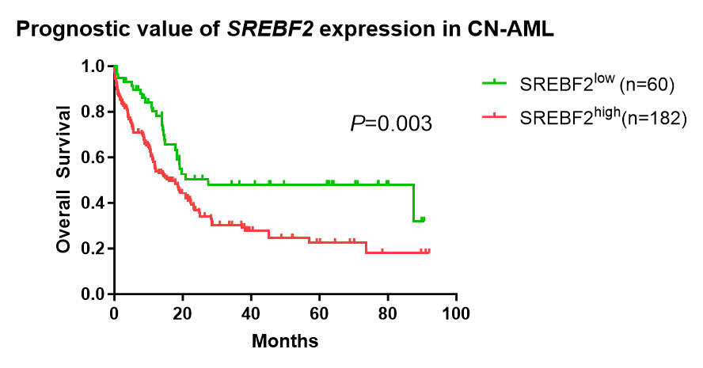 | 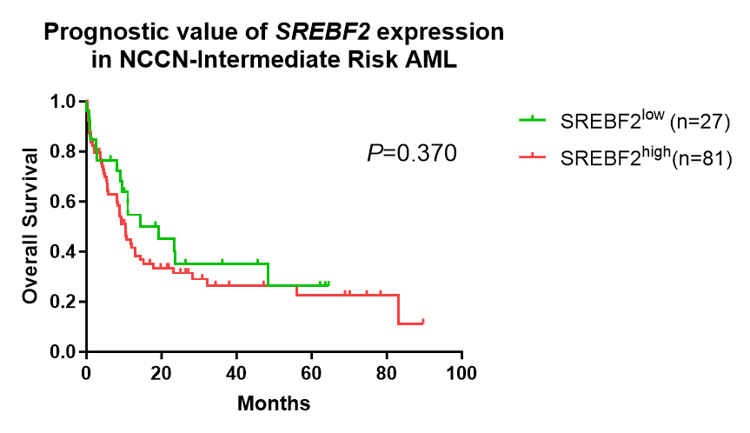
C
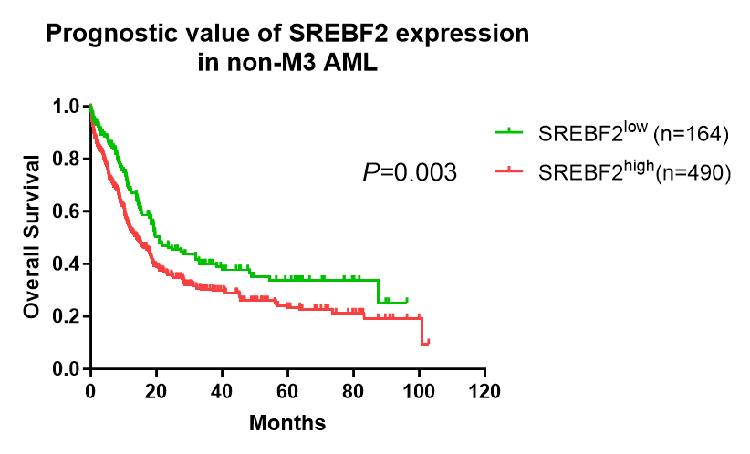
Figure S2 Overall Survival analysis of SREBF2 expression in AML: 25th percentile (ascending) as cutoff: ≤25th = low group, >25th = high group. (A) 242 patients with CN-AML. (B) 108 patients with NCCN-Intermediate Risk AML.(C) 654 patients with non-M3 AML.

Table S4 | Multivariable analysis in CN-AML patients.
Variables |  | OS
 | HR | 95% CI | P
CN-AML, n=242
SREBF2^{high} vs. SREBF2^{low} | 1.687 | 1.036-2.747 | 0.036
Risk, adverse vs. Non-adverse | 1.649 | 0.965-2.818 | 0.067
Age, 10-year increments | 1.850 | 1.225-2.792 | 0.003
Gender, man vs. woman | 0.933 | 0.635-1.370 | 0.722
ASXL1+ vs. ASXL1- | 1.317 | 0.692-2.503 | 0.402
CEBPAdm+ vs. CEBPAdm- | 1.403 | 0.311-6.329 | 0.660
NPM1+ vs. NPM1- | 2.122 | 1.239-3.635 | 0.006
FLT3-ITD+ vs. FLT3-ITD- | 1.228 | 0.776-1.945 | 0.380
RUNX1+ vs. RUNX1- | 0.701 | 0.393-1.249 | 0.228
Standard Chemotherapy, yes vs.no | 0.758 | 0.283-2.034 | 0.583
Bone Marrow Transplant, yes vs.no | 0.480 | 0.310-0.744 | 0.001
Targeted Therapy, yes vs.no | 0.676 | 0.430-1.064 | 0.091
Response To Induction, CR vs.Non-CR | 0.262 | 0.157-0.439 | <0.001
Disease origin, De novo vs. Non-De novo | 0.639 | 0.420-0.972 | 0.037

Table S5 | Profiling of 242 CN-AML individuals in SREBF2^{high} and SREBF2^{low} groups: 75th percentile (ascending) as cutoff: ≤75th = low group, >75th = high group.

Characteristics | SREBF2 expression |  | U/ | P
Characteristics | Low (n=182) | High (n=60) |  | P
Age, median (range) | 61（10-85） | 61.5（5-85） | 4947 | 0.3019
Gender, n (%) |  |  | 0.9346 | 0.3685
Man | 107（58.8） | 31（51.7）
Woman | 75（41.2） | 29（48.3）
FAB subtype, n (%) |  |  | 3.7716 | 0.7296
M₀ | 3（1.6） | 2（3.3）
M₁ | 31（17.0） | 9（15.0）
M₂ | 14（7.7） | 7（11.7）
M₄ | 23（12.6） | 5（8.3）
M₅ | 26（14.3） | 6（10.0）
M₆ | 1（0.5） | 0（0.0）
NA | 84（46.2） | 31（51.7）
NCCN risk stratification, n (%) |  |  | 8.7411 | 0.0338
Favorable | 61（33.5） | 11（18.3） | 4.9771 | 0.0336
Intermediate | 42（23.1） | 21（35.0） | 3.3314 | 0.0891
Adverse | 26（14.3） | 14（23.3） | 2.6773 | 0.1114
NA | 53（29.1） | 14（23.3） | 0.7549 | 0.4113
ASXL1, n (%) |  |  | 2.3831 | 0.1227
Mutation | 11（6.0） | 8（13.3）
Wild-type | 171（94.0） | 52（86.7）
CEBPA, n (%) |  |  | 3.4364 | 0.1831
Single mutation | 9（4.9） | 2（3.3）
Double mutation | 9（4.9） | 0（0.0）
Wild-type | 164（90.1） | 58（96.7）
NPM1, n (%) |  |  | 0.0048 | 0.9449
Mutation | 84（46.2） | 28（46.7）
Wild-type | 98（53.8） | 32（53.3）
FLT3-ITD, n (%) |  |  | 22.1460 | <0.0001
Presence | 46（25.3） | 35（58.3）
Absence | 136（74.7） | 25（41.7）
RUNX1, n (%) |  |  | 0.0392 | 0.8431
Mutation | 23（12.6） | 7（11.7）
Wild-type | 159（87.4） | 53（88.3）
Standard Chemotherapy, n (%) |  |  | 1.1538 | 0.5349
Yes | 166（91.2） | 52（86.7）
No | 5（2.7） | 3（5.0）
NA | 11（6.0） | 5（8.3）
Bone Marrow Transplant, n (%) |  |  | 0.4092 | 0.8586
Yes | 58（31.9） | 18（30.0）
No | 113（62.1） | 37（61.7）
NA | 11（6.0） | 5（8.3）
Target Therapy, n (%) |  |  | 0.3831 | 0.8621
Yes | 31（17.0） | 10（16.7）
No | 140（76.9） | 45（75.0）
NA | 11（6.0） | 5（8.3）
Response To Induction, n (%) |  |  | 12.9271 | 0.0101
Complete Response | 90（49.5） | 19（31.7） | 5.7652 | 0.0173
Complete Response i | 1（0.5） | 3（5.0） | 5.4983 | 0.0482
Refractory | 48（26.4） | 20（33.3） | 1.0818 | 0.3223
Unknown | 11（6.0） | 9（15.0） | 4.7741 | 0.0351
NA | 32（17.6） | 9（15.0） | 0.2139 | 0.6971
Disease origin, n (%) |  |  | 0.4770 | 0.9357
De Novo | 100（54.9） | 33（55.0）
Relapsed | 6（3.3） | 2（3.3）
Transformed | 27（14.8） | 7（11.7）
Others | 49（26.9） | 18（30.0）
Death, n (%) |  |  | 9.6220 | 0.0024
Yes | 95（52.2） | 45（75.0）
No | 87（47.8） | 15（25.0）

A | B
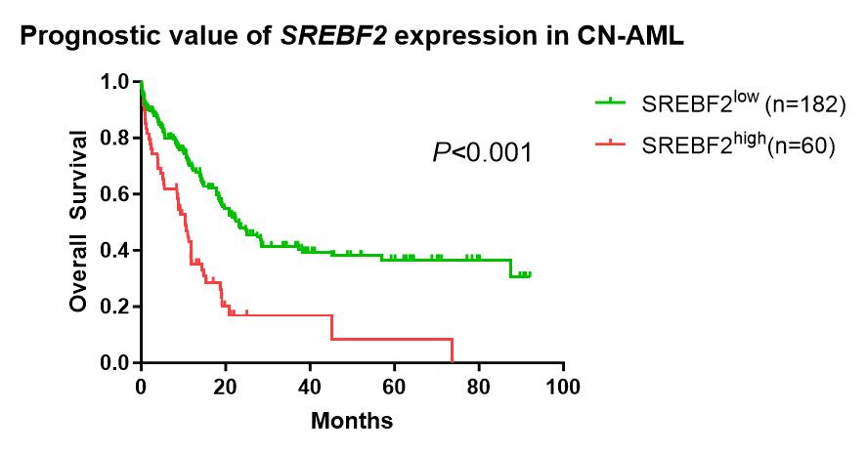 | 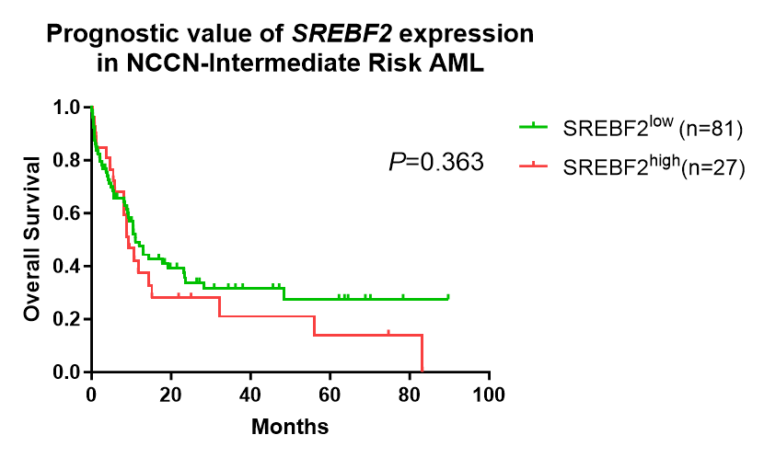
C
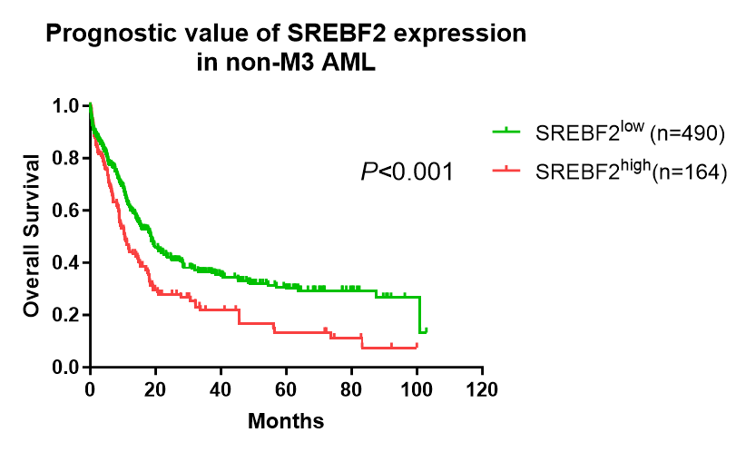
Figure S3 Overall Survival analysis of SREBF2 expression in AML: 75th percentile (ascending) as cutoff: ≤75th = low group, >75th = high group. (A) 242 patients with CN-AML. (B) 108 patients with NCCN-Intermediate Risk AML.(C) 654 patients with non-M3 AML.

Table S6 | Multivariable analysis in CN-AML patients.
Variables |  | OS
 | HR | 95% CI | P
CN-AML, n=242
SREBF2^{high} vs. SREBF2^{low} | 2.586 | 1.680-3.979 | <0.001
Risk, adverse vs. Non-adverse | 1.580 | 0.921-2.708 | 0.096
Age, 10-year increments | 1.992 | 1.318-3.010 | 0.001
Gender, man vs. woman | 0.905 | 0.619-1.324 | 0.607
ASXL1+ vs. ASXL1- | 1.034 | 0.533-2.005 | 0.921
CEBPAdm+ vs. CEBPAdm- | 1.182 | 0.271-5.161 | 0.824
NPM1+ vs. NPM1- | 2.139 | 1.240-3.691 | 0.006
FLT3-ITD+ vs. FLT3-ITD- | 1.189 | 0.738-1.915 | 0.478
RUNX1+ vs. RUNX1- | 0.896 | 0.504-1.592 | 0.708
Standard Chemotherapy, yes vs.no | 0.865 | 0.324-2.311 | 0.773
Bone Marrow Transplant, yes vs.no | 0.495 | 0.317-0.775 | 0.002
Targeted Therapy, yes vs.no | 0.781 | 0.498-1.226 | 0.282
Response To Induction, CR vs.Non-CR | 0.274 | 0.165-0.456 | <0.001
Disease origin, De novo vs. Non-De novo | 0.661 | 0.433-1.010 | 0.055

